СОВЕТ ДЕПУТАТОВ
муниципального округа
ЛОМОНОСОВСКИЙ

РЕШЕНИЕ

21 января 2020 года № 51/7

О согласовании установки ограждающих устройств на придомовой территории по адресу: проспект Вернадского дом 11/19

В соответствии с пунктом 5 части 2 статьи 1 Закона города Москвы от 11 июля 2012 года № 39 «О наделении органов местного самоуправления муниципальных округов в городе Москве отдельными полномочиями города Москвы», постановлением Правительства Москвы от 2 июля 2013 года № 428-ПП «О порядке установки ограждений на придомовых территориях в городе Москве», рассмотрев обращение уполномоченного лица и протокол общего собрания собственников помещений в многоквартирном доме об установке ограждающих устройств на придомовой территории многоквартирного дома по адресу: проспект Вернадского дом 11/19, Совет депутатов муниципального округа Ломоносовский решил:
- Согласовать установку ограждающих устройств: антивандальный электромеханический шлагбаум (откатного типа), распашные ворота, на придомовой территории многоквартирного дома по адресу: проспект Вернадского дом 11/19, согласно прилагаемому проекту (приложение 1, 2).
- Настоящее решение вступает в силу со дня его принятия.
- Направить настоящее решение в Департамент территориальных органов исполнительной власти города Москвы; префектуру Юго-Западного административного округа города Москвы; управу Ломоносовского района города Москвы и уполномоченному лицу на представление интересов собственников помещений в многоквартирном доме по вопросам, связанным с установкой ограждающих устройств и их демонтажем в течение 3 рабочих дней после принятия настоящего решения.
- Опубликовать настоящее решение в бюллетене «Московский муниципальный вестник» и разместить на официальном сайте муниципального округа Ломоносовский.
5. Контроль за исполнением настоящего решения возложить на главу муниципального округа Ломоносовский Нефедова Г.Ю.

Глава муниципального
округа Ломоносовский Г.Ю. Нефедов

Приложение 1
к решению Совета депутатов
муниципального округа Ломоносовский
от 21 января 2020 года № 51/7

Проект схемы размещения ограждающих устройств на придомовой территории многоквартирного дома по адресу: проспект Вернадского дом 11/19

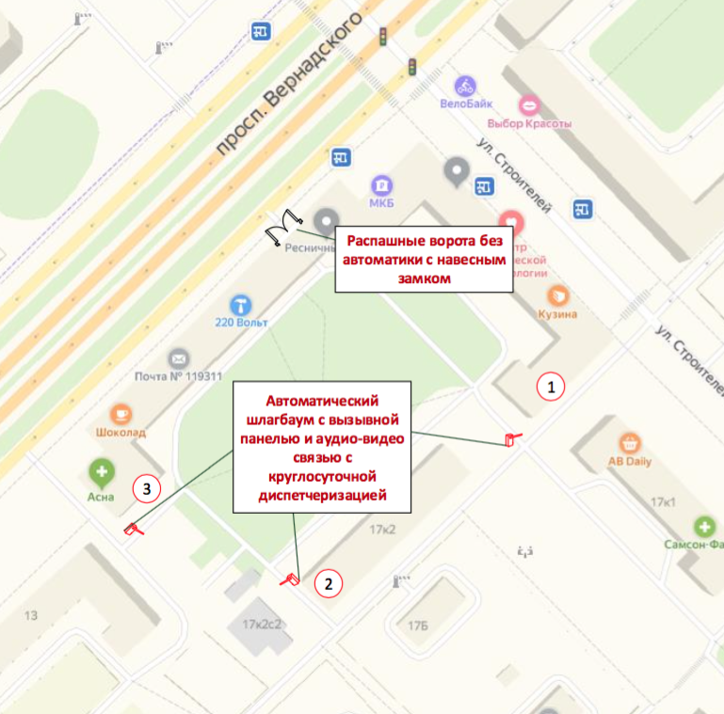

Приложение 2
к решению Совета депутатов
муниципального округа Ломоносовский
от 21 января 2020 года № 51/7

Характеристика ограждающего устройства
